1配置
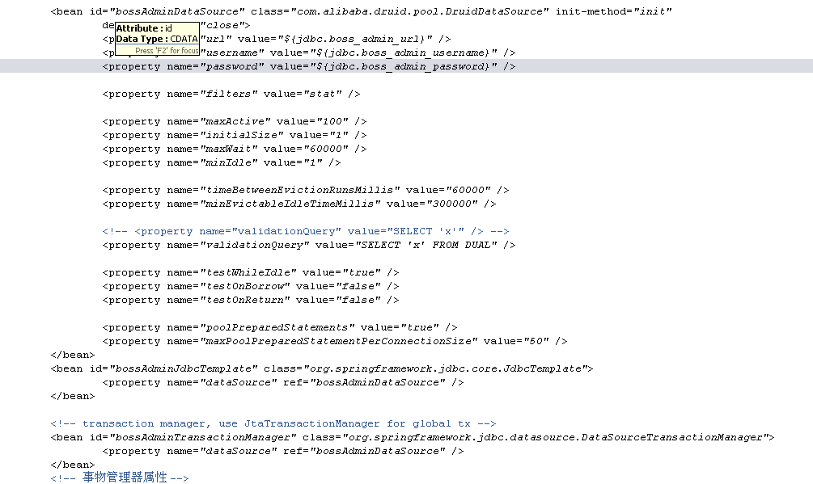

2添加数据源注入
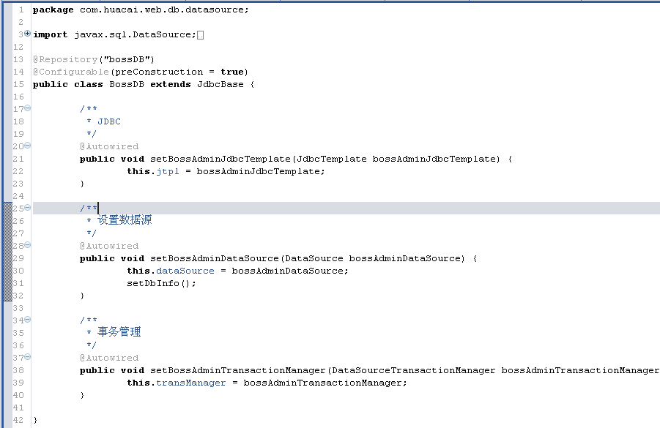

3添加数据库访问注入
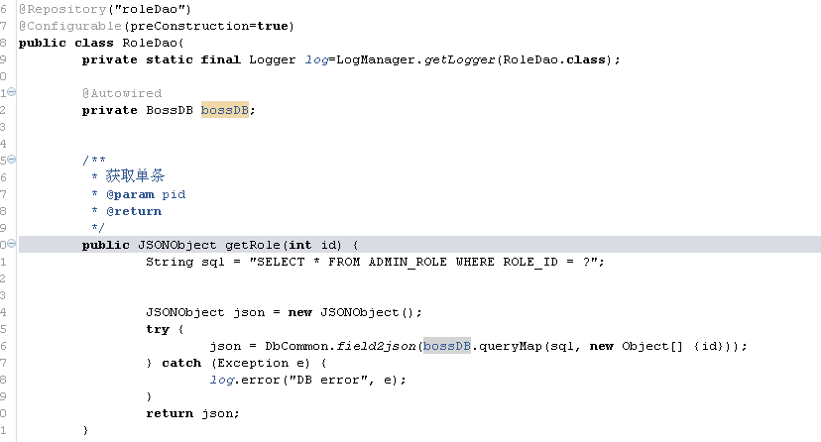

4数据库操作

使用自己的名称如 bossDB.queryMap(***)

